**«№69 жалпы білім беретін орта мектеп» КММ-сі**

**«Бала құқығы – адам құқығы» апталығы жоспарына сәйкес тәрбие сағаттары өткізілді.**

20.11.2023 жыл

2023 жылдың 20-қараша күні Дүниежүзілік бала құқығын қорғау күніне арналған «Бала құқығы – адам құқығы» тақырыбында апталық іс-шаралар жоспарына сәйкес 1-4 класс оқушыларымен «Өз құқығыңды білесің ба?», 5-8 класс оқушыларымен «Буллинг және оған қарсы тұру», 9-11 класс оқушыларымен «Күш көрсетпеңіз, сіз зорлық-зомбылықтан күштісіз!» тақырыптарында тәрбие сағаттары өткізілді.

Тәрбие сағаттың мақсаты: оқушыларды буллинг және кибербуллинг түрлерімен және олардан сақтану жолдарымен таныстыру.

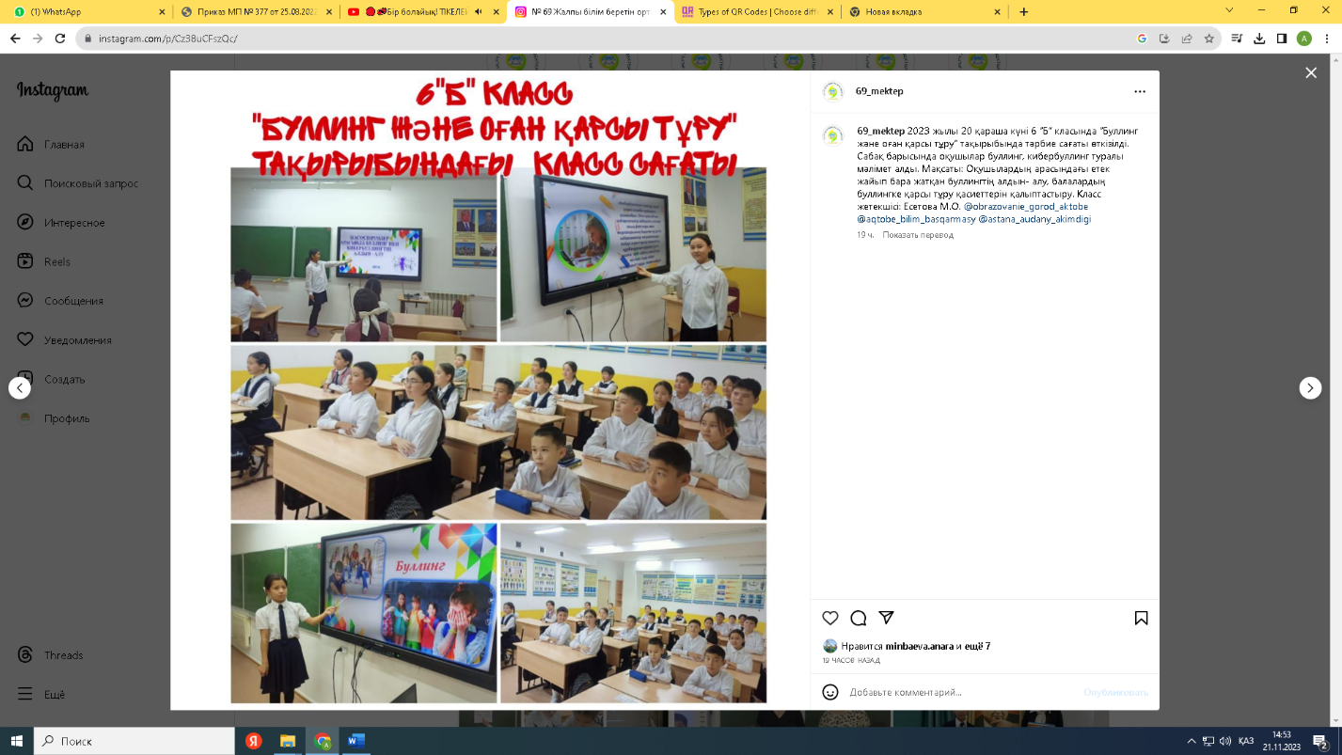





1 «Ә» класс 6 «Б» класс 3 «А» класс 10 «Ә» класс

**«№69 жалпы білім беретін орта мектеп» КММ-сі**

**«Түнгі қала» рейд жұмыстары жүргізілді**

20-24.11.23 жыл

2023 жылдың 20-25-қараша күндері мектебіміздің ер мұғалімдері мен жоғары класс жетекшілерінен құралған рейдтік топ жоспарға сәйкес жасөспірімдер көп шоғырланатын нысандарда «Түнгі қала» рейдтік жұмыстарын жүргізді. Өткізілген іс-шараның мақсаты жасөспірімдер арасындағы қылмыстардың алдын алу, кәмелетке толмаған оқушылардың түнгі мезгілде беймезгіл жүрулерін қадағалау. Рейд барысында компьютерлік ойын - сауық орындары, парктер, спорт алаңдары, азық-түлік дүкендері қамтылды. Рейд кезінде азық-түлік дүкен иелеріне кәмелетке толмаған жасөспірімдерге алкагольдік өнімдер, темекі өнімдерін сатпау туралы түсіндірме жұмыстары жүргізілді.

Рейд жұмыстары кезінде кәмелетке толмаған жасөспірімдерге түнгі мезгілде қоғамдық орындар мен көшелерде ата-анасыз немесе заңды өкілсіз шектеулі уақытта жүруге тыйым салынғаны жөнінде түсіндірме жұмыстары жүргізілді.

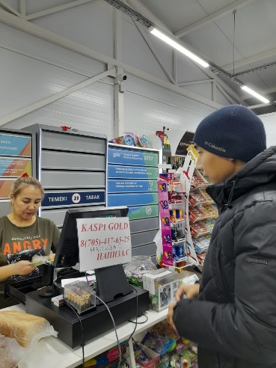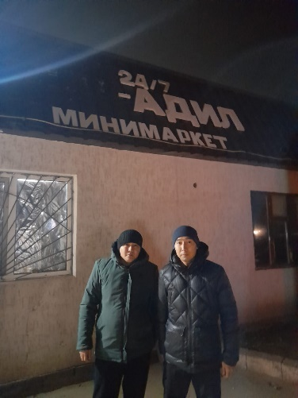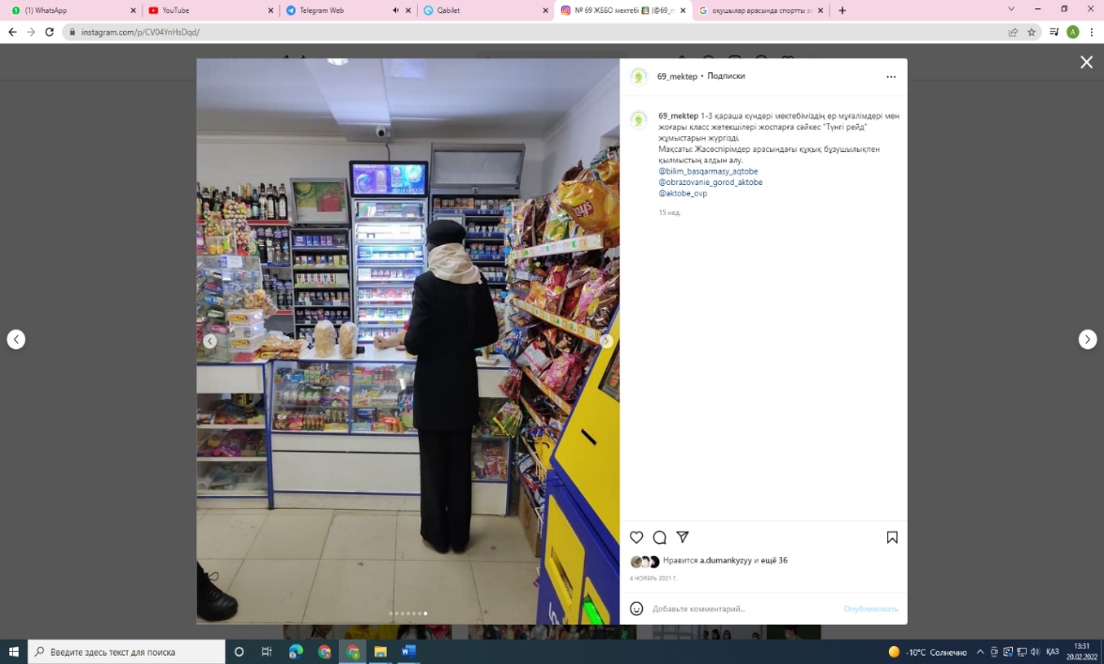Жасөспірімдер арасында құқық бұзушылық пен қылмыстың алдын алу мақсатындағы арнайы рейдтік топтың жұмыстары алдағы уақытта да ұдайы жүргізілетін болады.

**«№69 жалпы білім беретін орта мектеп» КММ-сі**

**«Зорлық-зомбылықсыз балалық шақ» қозғалмалы стенд ұйымдастырылды**

21.11.23 жыл

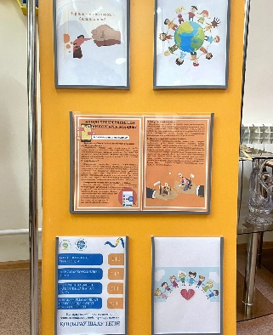

2023 жылдың 21-қараша күні «20-қараша Дүниежүзілік балаларды қорғау күніне» орай «Бала құқығы – адам құқығы» апталығы аясында "Зорлық-зомбылықсыз балалық шақ" қозғалмалы стенд ақпараттық науқаны өткізілді. Осы науқан аясында мектеп кітапханашылары Көздібаева Б, Сайменова Г. бала құқықтары жөніндегі стендті ресімдеді. Стендтік ақпаратта білім алушыларға буллинг және кибербуллинг туралы мәліметтер беру, кибербуллинг белгілері және оның адам өмірінде орын алатын салдары мен көрсетілетін көмектер туралы түсінік беру.

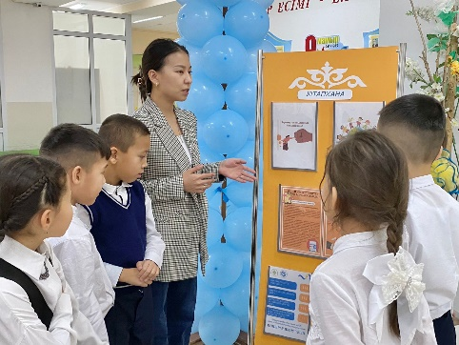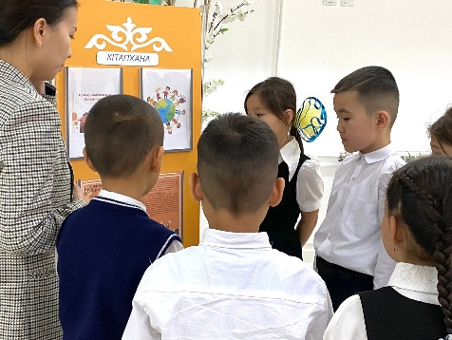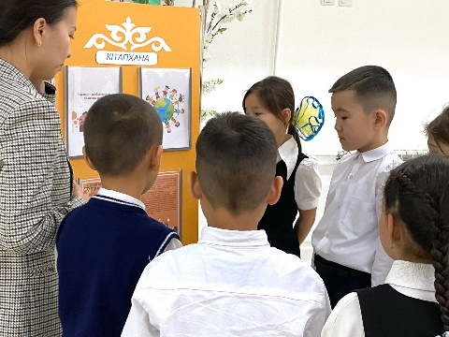

**«№69 жалпы білім беретін орта мектеп» КММ-сі**

24.11.23 жыл

****10 «А» класс оқушылары арасында “Өмірдің қиын жағдайлары және оны шешу жолдары” тақырыбында тренинг өткізілді. Мақсаты: жасөспірім шақта өз-өзіне сенімділікті, қиындықты жеңе білуге, шыдамды болуға, өзін-өзі реттеуге ықпал ету. Тренинг арқылы Өмір теңіз, теңіз тоқтаусыз толқындардан тұратынын кейде жағаға шығып қалып, кейде сол толқындардың иірімінде болатынымызды оқушыларға ұғындыру.Оқушының жан-жақты тәлім-тәрбие алуға, олардың ішкі қасиеттерін анықтап, дарынын шыңдап, сол арқылы өздері көздеген тәрбие бұлағына жағдай жасауымыз қажет.

Оқу-санқырлы рухани өмірдің тек бір ғана құрамды бөлігі. Егер ұжым ішінде идеялық, азаматтық, интеллектуалдық, еңбектік, эстетикалық қарым-қатынастар болған жағдайда оқушылар толық мәнді рухани өмір сүре алады.

Тәрбие күшіне ену дегеніміз – өз жұмысына, ісіне сену. Себебі, нағыз сенім бар жерде ғана, нағыз талашылдық, еңбек тәртібі болады.

Қазіргі жас ұрпақтардың – болашақтағы еліміздің ертеңі болып табылатын балалардың сана-сезімін, мінез-құлығын, ақыл-ойын дамыту үшін өзін-өзі басқаруды нығайтып, ұжымдық шығармашылық істерге дағдыландырудың тәлім-тәрбиелік маңызы үлкен.

**«№69 жалпы білім беретін орта мектеп» КММ-сі**

**«Жасөспірімдер арасында бопсалаудың алдын-алу» туралы түсіндірме жұмыстары**

Мектебімізде «Біртұтас тәрбие» бағдарламасын жүзеге асыру барысында облыстық «жеткіншектің жеті жарғысы» жобасы аясында кәмелетке толмағандар арасында құқықбұзушылықтың алдын алу мақсатында Астана ауданы № 1 ҚПБ-ның КТІЖ УПИ инспекторлары Ұ.Ұ. Ешжанов және Д.К.Жинисова 9-11 класс оқушыларымен кездесіп, Ақтөбе қаласындағы келеңсіз оқиғаларды мысалға ала отырып кеңінен мағлұмат берді. Құқықбұзушылықтың алдын алу, сабаққа себепсіз келмеу, мектеп формасын сақтамау, кешкі мезгілде жүру, электрондық темекі, бопсалау туралы, интернет алаяқтарының түрлері, оның алдын алу және сақтық шаралары туралы түсіндірілді. Сонымен қатар осы әрекеттер байқалған жағдайда қылмыстық жауапкершілікке тартылатындығы ескертілді.

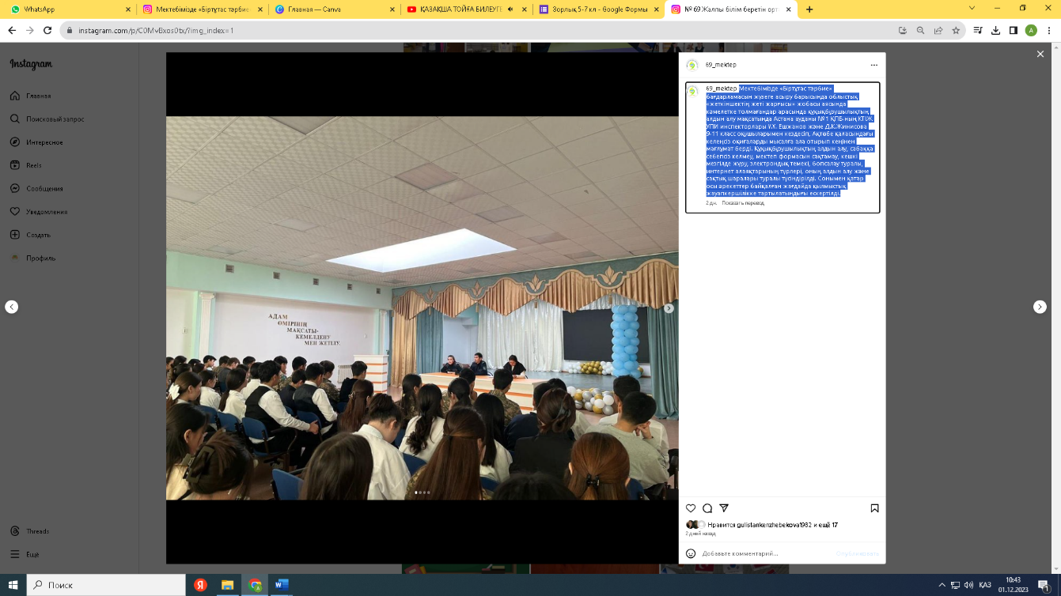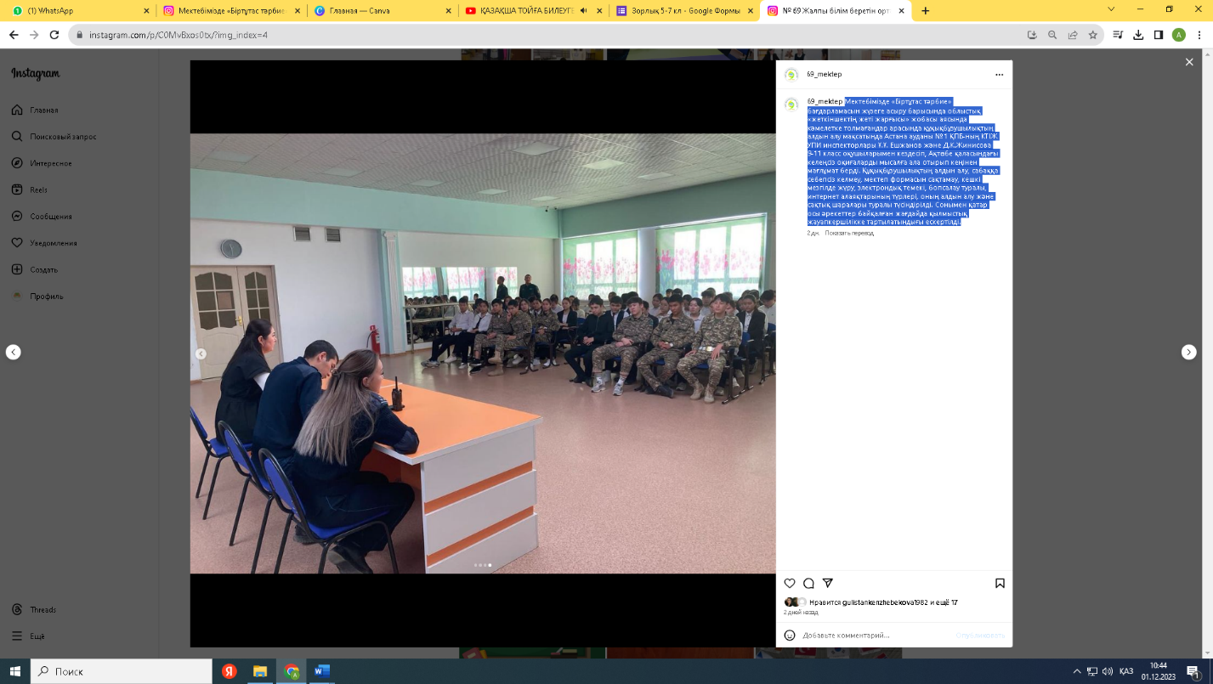

**«№69 жалпы білім беретін орта мектеп» КММ-сі**

**«Жәбірлеуге жол жоқ» ақпараттық акциясы өткізілді.**



«Бала құқығы – адам құқығы» апталығы аясында «Қызғалдақ» кеңес мүшелері "Жәбірлеуге жол жоқ" ақпараттық акциясы өткізді. Акцияның мақсаты – зорлық-зомбылық пен қорлауға жол жоқ, оқушылар мен мұғалімдердің мектеп проблемалары туралы білімін арттыру және әрекет етуге шақыру, мектептегі қорлауға төзбеушілікті арттыру, бақылаушылар емес, қорғаушылар қатарында болу. Акция барысында оқушыларға жадынамалар таратылды.

